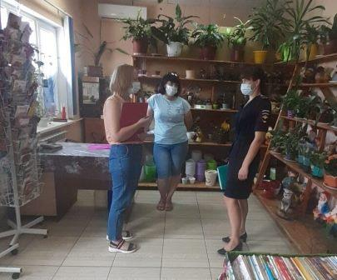
Рейды по торговым точкам
В рамках стабилизации обстановки, связанной с распространением новой коронавирусной инфекции на территории Конышевского района, 20 июля 2021 года рабочей группой Администрации Конышевского района совместно с Конышевским ПП МО МВД России «Фатежский» проведен очередной рейд по торговым точкам, расположенным на территории п. Конышевка.
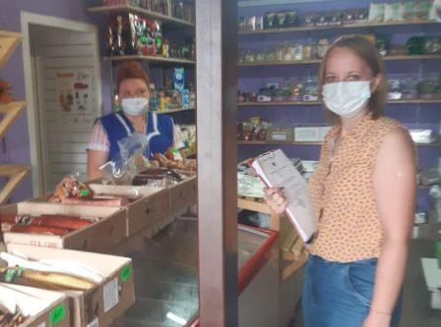
Целью проведения данного рейда являлось соблюдение юридическими лицами и частными предпринимателями, а также физическими лицами выполнения требований распоряжения Губернатором Курской области от 10.03.2020 года № 60-рг «О повышенной готовности».
Уважаемые жители Конышевского района, руководители организаций, предприятий, объектов торговли!
Администрация Конышевского района напоминает об опасности заболеваемости новой коронавирусной инфекцией и распространении ее на территории района. Убедительно просим соблюдать правила нахождения в общественных местах, в местах массового скопления людей, торговых точках, на рабочих местах, в общественном транспорте и т.д., установленные режимом Повышенной готовности.
Задумайтесь о здоровье! Берегите себя и своих близких!

